**eetgeluiden**



**boeren**

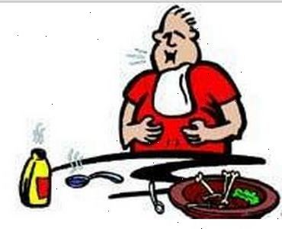

**hikken**

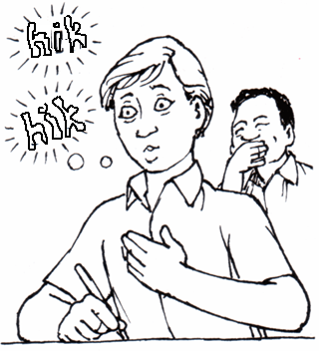

**slurpen**

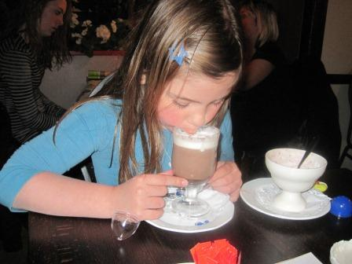

**Smakken**

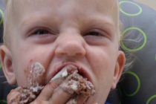

**thema: Eet smakelijk**

Eet geluiden, zijn geluiden die je maakt tijdens het eten en drinken

Boeren is het geluid dat je hoort als er lucht uit je maag komt, bijvoorbeeld als je te vlug gegeten hebt.

hikken: als je hikt maak je een gek geluid met je keel waar je niets aan kunt doen.

smakken: als je smakt bij het eten, maak je vieze geluiden

slurpen is drinken met veel geluid